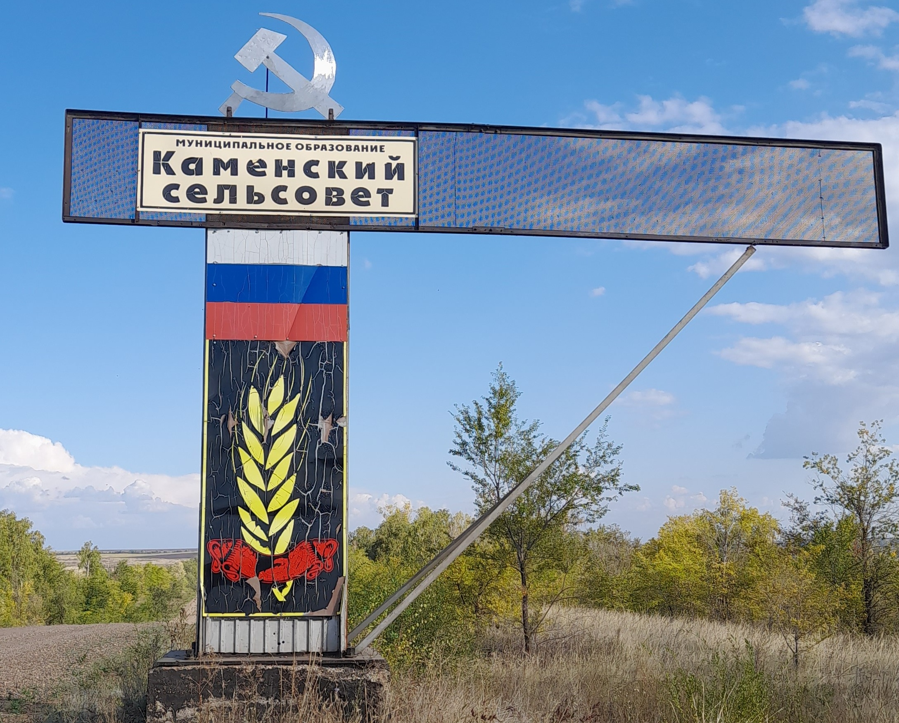
Каменские вести
№ 12 (12 февраля 2024 года)

Газета муниципального образования Каменский сельсовет
Сакмарского района Оренбургской области

Администрация
муниципального образования
Каменский сельсовет Сакмарского района Оренбургской области
ПОСТАНОВЛЕНИЕ
от 01.02. 2024 № 4-п
с.Каменка

О показателе средней рыночной стоимости
1 кв.метра общей площади жилья по муниципальному
образованию Каменский сельсовет Сакмарского района
Оренбургской области на первый квартал 2024 года.

Исходя из анализа стоимости сделок купли-продажи жилых помещений на рынке жилья:
- Утвердить показатель средней рыночной стоимости 1 квадратного метра общей площади жилья по муниципальному образованию Каменский сельсовет Сакмарского района Оренбургской области на первый квартал 2024 года, который подлежит применению для расчета размеров социальных выплат гражданам на приобретение жилых помещений в случаях, установленных действующим законодательством, а также для расчета начальной (максимальной) цены муниципального контракта при размещении муниципальных заказов на приобретение жилых помещений для обеспечения жильем отдельных категорий граждан, в размере 30000 (тридцать тысяч) рублей.
- Постановление вступает в силу после его обнародования.

Глава муниципального образования
Каменский сельсовет: _______________________________ К.В.Топчий

Разослано: в дело, специалисту по работе с имуществом администрации района.

АДМИНИСТРАЦИЯ
Муниципального образования
Каменский сельсовет
Сакмарского района
Оренбургской области

ПОСТАНОВЛЕНИЕ
01.02.2024 № 5-п
с.Каменка

О внесении изменений в Положение о порядке
и сроках рассмотрения обращений граждан в
администрации муниципального образования
Каменский сельсовет

В соответствии с Федеральным законом от 02.05.2006 № 59-ФЗ «О порядке рассмотрения обращений граждан Российской Федерации», руководствуясь Уставом муниципального образования Каменский сельсовет:
1. Внести в Положение о порядке и сроках рассмотрения обращений граждан в администрации муниципального образования Каменский сельсовет, утвержденное постановлением Администрации муниципального образования Каменский сельсовет от 15.11.2023 № 73-п, следующие изменения:
1) пункт 1 раздела 3 после слов "в форме электронного документа" дополнить словами ", в том числе с использованием федеральной государственной информационной системы "Единый портал государственных и муниципальных услуг (функций)" (далее - Единый портал),";
2) в разделе 4:
а) в пункте 4.1 слова "письменном обращении" заменить словами "обращении в письменной форме", слова "письменное обращение" заменить словами "обращение в письменной форме";
б) в пункте 4.2 слова "письменному обращению" заменить словами "обращению в письменной форме";
в) в пункте 4.3 слова "адрес электронной почты" заменить словами "а также указывает адрес электронной почты либо использует адрес (уникальный идентификатор) личного кабинета на Едином портале", слово "которому" заменить словом "которым";
3) пункт 7.4 раздела 7 после слов "должностному лицу в форме электронного документа," дополнить словами "или по адресу (уникальному идентификатору) личного кабинета гражданина на Едином портале при его использовании".
2. Контроль за исполнением настоящего постановления оставляю за собой.
3. Постановление вступает в силу после его официального опубликования и подлежит размещению на официальном сайте администрации в сети «Интернет».

Глава муниципального образования  Каменский сельсовет | К.В.Топчий

(наполнение газеты)

Учредители: Совет депутатов муниципального образования Каменский сельсовет Сакмарского района Оренбургской области, администрация муниципального образования Каменский сельсовет Сакмарского района Оренбургской области, глава муниципального образования Каменский сельсовет Сакмарского района Оренбургской области | Тираж: 5 экз.  Главный редактор: Топчий К.В. | Дата выхода в свет:  « 25 » сентября 2023 г  Распространяется бесплатно | Адрес редакции/издателя/типографии:  461445, Оренбургская обл., Сакмарский р-н, Каменка с., Садовая ул. 1

